潜江市水利水电工程质量监督站
2023年度部门决算

目 录
第一部分 潜江市水利水电工程质量监督站概况........1

一、部门主要职责............................................................1
二、机构设置情况............................................................1
第二部分 潜江市水利水电工程质量监督站2023年度部门决算表...........................................................................2
一、收入支出决算总表....................................................2
二、收入决算表................................................................3
三、支出决算表................................................................3
四、财政拨款收入支出决算总表....................................4
五、一般公共预算财政拨款支出决算表........................5
六、一般公共预算财政拨款基本支出决算明细表........6
七、政府性基金预算财政拨款收入支出决算表............7
八、国有资本经营预算财政拨款支出决算表................7
九、财政拨款“三公”经费支出决算表........................7
第三部分 潜江市水利水电工程质量监督站2023年度部门决算情况说明..............................................................8
一、收入支出决算总体情况说明.....................................8
二、收入决算情况说明.....................................................8
三、支出决算情况说明.....................................................9
四、财政拨款收入支出决算总体情况说明....................10
五、一般公共预算财政拨款支出决算情况说明............11
六、一般公共预算财政拨款基本支出决算情况说明....12
七、政府性基金预算财政拨款收入支出决算情况说明.12
八、国有资本经营预算财政拨款支出决算情况说明....12
九、财政拨款“三公”经费支出决算情况说明............13
十、机关运行经费支出说明............................................14
十一、政府采购支出说明................................................14
十二、国有资产占用情况说明........................................14
十三、预算绩效情况说明................................................15
十四、专项支出、转移支付支出情况说明....................15
第四部分 其他需要说明的情况................................15
第五部分 名词解释..................................................15
第六部分 附件........................................................18
第一部分 潜江市水利水电工程质量监督站概况
部门主要职责
市水利水电工程质量监督站部门的主要职责是：为水利水电工程建设提供质量监督服务。
二、机构设置情况
从单位构成看，潜江市水利水电工程质量监督站部门决算由实行独立核算的潜江市水利水电工程质量监督站本级决算组成。

第二部分 2023年度部门决算表
收入支出决算总表
公开01表
单位：潜江市水利水电工程质量监督站 | 2023年度 | 金额单位：万元

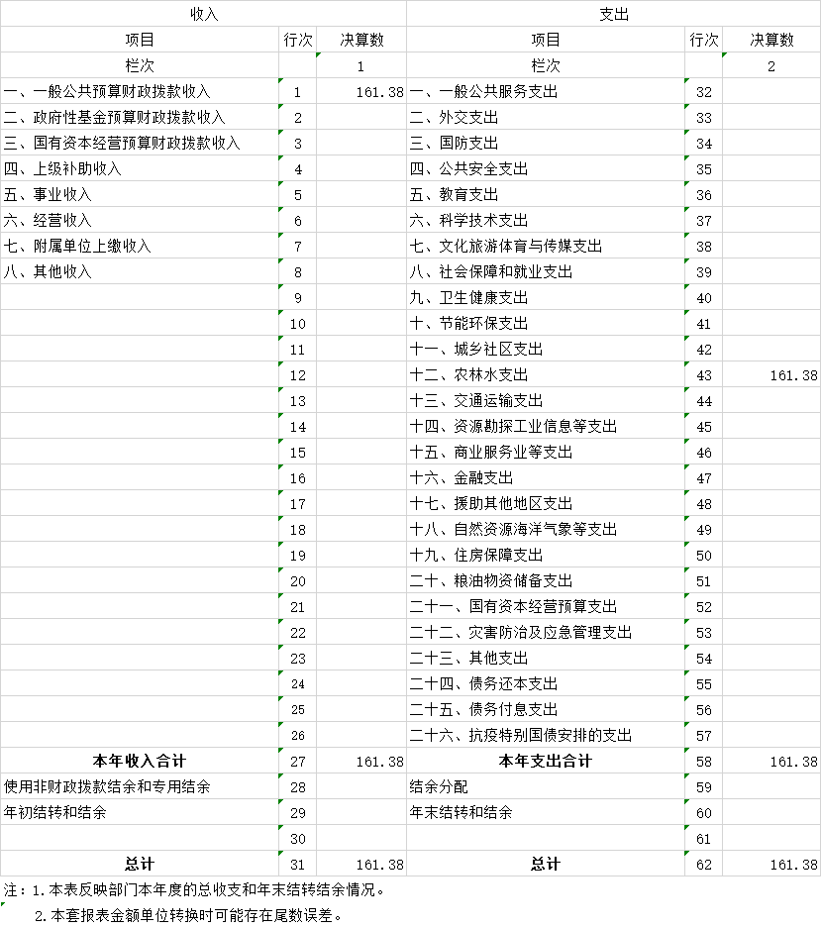

二、收入决算表
公开02表
单位：潜江市水利水电工程质量监督站 | 2023年度 | 金额单位：万元

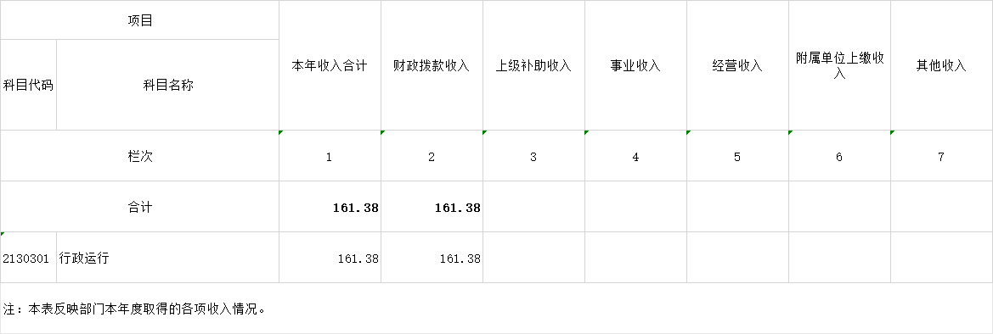

三、支出决算表
公开03表
单位：潜江市水利水电工程质量监督站 | 2023年度 | 金额单位：万元

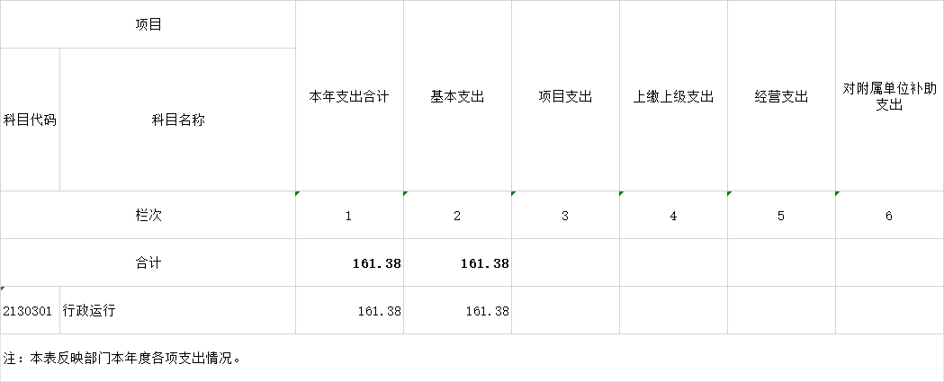

四、财政拨款收入支出决算总表
公开04表
单位：潜江市水利水电工程质量监督站 | 2023年度 | 金额单位：万元

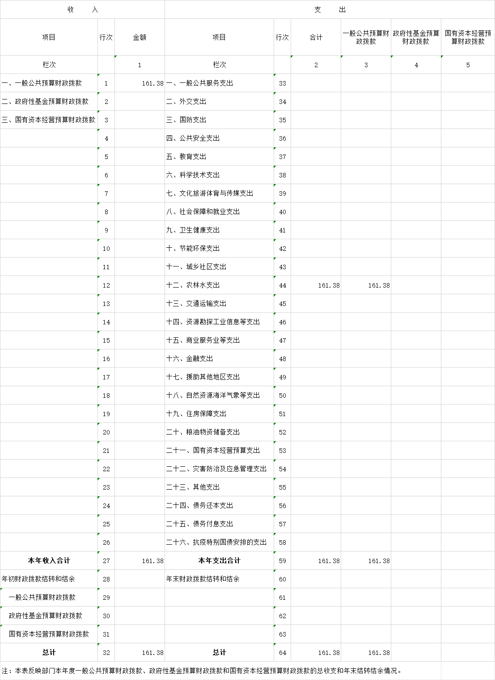

五、一般公共预算财政拨款支出决算表
公开05表
单位：潜江市水利水电工程质量监督站 | 2023年度 | 金额单位：万元

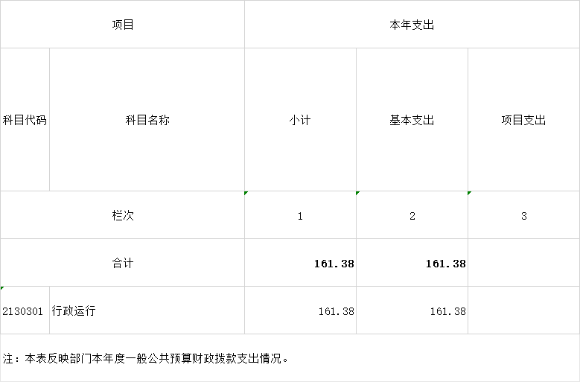

六、一般公共预算财政拨款基本支出决算明细表
公开06表
单位：潜江市水利水电工程质量监督站 | 2023年度 | 金额单位：万元

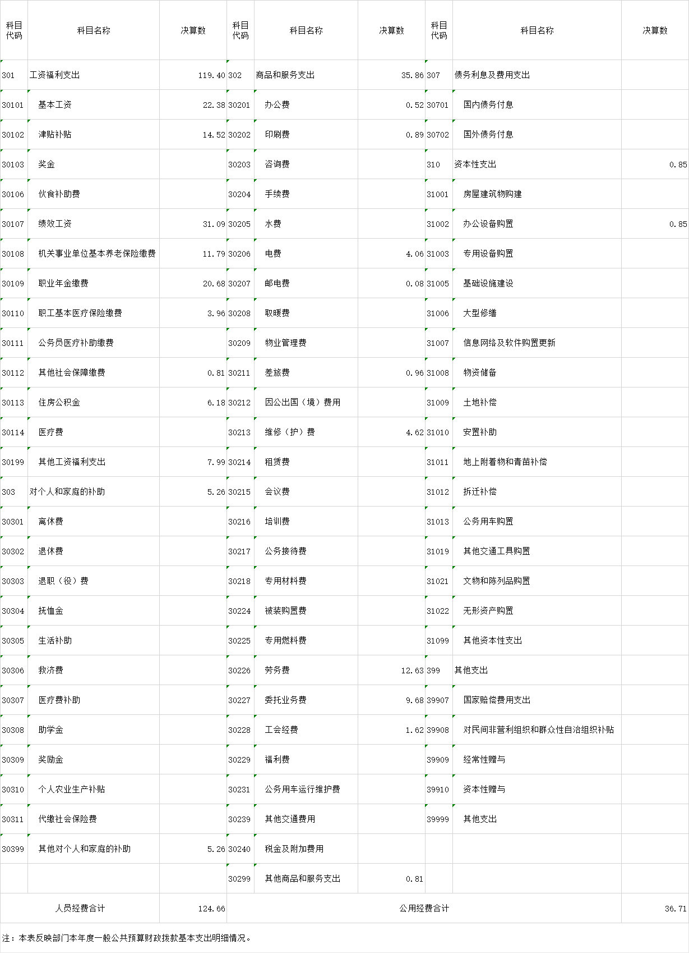

七、政府性基金预算财政拨款收入支出决算表
公开07表
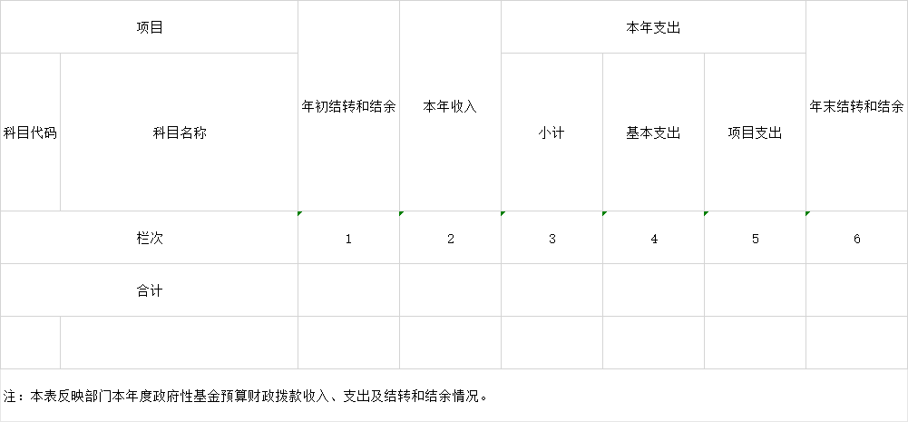  单位：潜江市水利水电工程质量监督站 | 2023年度 | 金额单位：万元

说明：市水利水电工程质量监督站当年无政府性基金预算财政拨款收入支出，故本表无数据。
八、国有资本经营预算财政拨款支出决算表
公开08表
单位：潜江市水利水电工程质量监督站 | 2023年度 | 金额单位：万元

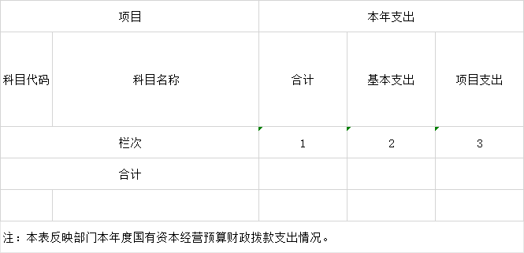

说明：市水利水电工程质量监督站当年无国有资本经营预算财政拨款支出，故本表无数据。
九、财政拨款“三公”经费支出决算表
公开09表
单位：潜江市水利水电工程质量监督站 | 2023年度 | 金额单位：万元

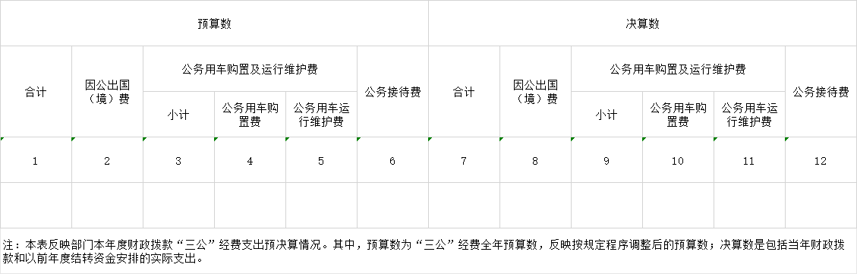
说明：市水利水电工程质量监督站当年无“三公”经费财政拨款收入支出，故本表无数据。
第三部分 2023年度部门决算情况说明
一、收入支出决算总体情况说明
2023年度收、支总计均为161.38万元。与2022年度相比，收、支总计增加89.86万元，增长125.7%,主要原因是：预发2023年度绩效增量及补缴以前年度职业年金欠费利息。

图1：收、支决算总计变动情况
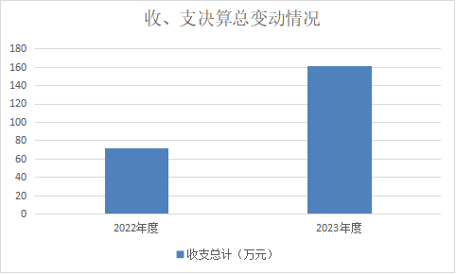

二、收入决算情况说明
2023年度收入合计161.38万元，与2022年度相比，收入合计增加101.05万元，增长167.5%。其中：财政拨款收入161.38万元，占本年收入100.0%。

图2：收入决算结构
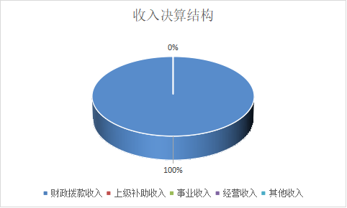

三、支出决算情况说明
2023年度支出合计161.38万元，与2022年度相比，支出合计增加89.86万元，增长125.7%。其中：基本支出161.38万元，占本年支出100.0%。

图3：支出决算结构
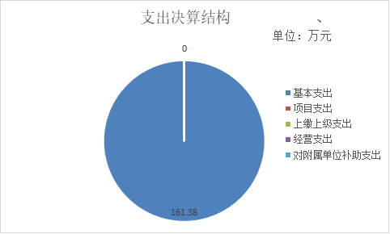
四、财政拨款收入支出决算总体情况说明
2023年度财政拨款收、支总计均为161.38万元。与2022年度相比，财政拨款收、支总计各增加89.86万元，增长125.7%。
主要原因是：预发2023年度绩效增量及补缴以前年度职业年金欠费利息，所以本年财政拨款支出增加。
2023年度财政拨款收入中，一般公共预算财政拨款收入 161.38万元，比2022年度决算数增加101.05万元，增长167.5%,主要原因是：预发2023年度绩效增量及补缴以前年度职业年金欠费利息，所以本年财政拨款支出增加。政府性基金预算财政拨款收入0.00万元，比2022年度决算数持平,主要原因是：本单位当年无国有资本经营预算财政拨款收入。国有资本经营预算财政拨款收入0.00万元，比2022年度决算数持平,主要原因是：本单位当年无国有资本经营预算财政拨款收入。

图4：财政拨款收、支决算总计变动情况
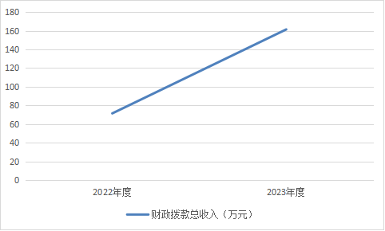

五、一般公共预算财政拨款支出决算情况说明
（一）一般公共预算财政拨款支出决算总体情况。
2023年度一般公共预算财政拨款支出161.38万元，占本年支出合计的100.0%。与2022年度相比，一般公共预算财政拨款支出增加89.86万元，增长125.7%,主要原因是：预发2023年度绩效增量及补缴以前年度职业年金欠费利息，所以本年财政拨款支出增加。
（二）一般公共预算财政拨款支出决算结构情况。
2023年度一般公共预算财政拨款支出161.38万元，主要用于以下方面：
农林水支出类支出决算数为 161.38万元，占100%。主要用于人员经费支出。
（三）一般公共预算财政拨款支出决算具体情况。
2023年度一般公共预算财政拨款支出年初预算为64.70万元，支出决算为161.38万元，完成年初预算的249.4%.其中：
农林水支出具体包括：
农林水支出（类）水利（款）行政运行（项）年初预算数为64.7万元，支出决算数为161.38 万元，完成年初预算的249.4%，支出决算数大于年初预算数的主要原因是：预发2023年度绩效增量及补缴以前年度职业年金欠费利息。
- 一般公共预算财政拨款基本支出决算情况说明
2023年度一般公共预算财政拨款基本支出161.37万元，其中：
人员经费，主要包括：基本工资、津贴补贴、绩效工资、机关事业单位基本养老保险缴费、职业年金缴费、职工基本医疗保险缴费、其他社会保障缴费、住房公积金、其他工资福利支出、其他对个人和家庭的补助。
公用经费，主要包括：办公费、印刷费、电费、邮电费、差旅费、维修(护)费、劳务费、委托业务费、工会经费、办公设备购置、其他资本性支出。
七、政府性基金预算财政拨款收入支出决算情况说明
本单位当年无政府性基金预算财政拨款收入支出。
八、国有资本经营预算财政拨款支出决算情况说明
本单位当年无国有资本经营预算财政拨款支出0万元。
九、财政拨款“三公”经费支出决算情况说明
（一）“三公”经费财政拨款支出决算总体情况说明。
2023年度“三公”经费财政拨款支出全年预算为0.00万元，支出决算为0.00万元，完成全年预算的0.00%。较上年持平,持平全年预算数的主要原因：本单位坚持过紧日子、厉行节约的原则，无“三公”经费财政拨款支出。
（二）“三公”经费财政拨款支出决算具体情况说明。
1.因公出国(境)费全年预算为0.00万元，支出决算为0.00万元，完成全年预算的0.00%较上年持平,主要原因：本单位没有发生因公出国(境）费用。持平全年预算数的主要原因：本单位厉行节约的原则，没有发生因公出国(境）费用。
全年支出涉及出国（境）团组0个，累计0人次。
2.公务用车购置及运行费全年预算为0.00万元，支出决算为0.00万元，完成全年预算的0.00%。较与上年持平，主要原因：本单位没有发生公务用车购置费及运行费用。其中：
(1)公务用车购置费支出0.00万元。本年度购置(更新)公务用车0辆。
(2)公务用车运行费支出0.00万元。截至2023年12月31日，开支财政拨款的公务用车保有量为0辆。
3.公务接待费全年预算为0.00万元，支出决算为0.00万元，完成全年预算的0.00%。公务接待费与上年持平。决算数持平全年预算数的主要原因是本单位没有发生公务接待费。其中：
外宾接待支出0.00万元。2023年共接待来访团组0个，0人次（不包括陪同人员）。
国内公务接待支出0.00万元。2023年共接待国内来访团组0个，0人次（不包括陪同人员）。
十、机关运行经费支出说明
本单位是非参公管理的事业单位，没有机关运行费。
十一、政府采购支出说明
本部门 2023年度政府采购支出总额 0.00 万元，其中：政府采购货物支出 0.00 万元、政府采购工程支出 0.00万元、政府采购服务支出 0.00 万元。授予中小企业合同金额0.00万元，占政府采购支出总额的0.00%，其中：授予小微企业合同金额0.00万元，占授予中小企业合同金额的0.00%；货物采购授予中小企业合同金额占货物支出金额的0.00%，工程采购授予中小企业合同金额占工程支出金额的0.00%，服务采购授予中小企业合同金额占服务支出金额的0.00%。
十二、国有资产占用情况说明
截至2023年 12月31日，潜江市水利水电工程质量监督站共有车辆 0 辆，其中，副省级及以上领导干部用车 0 辆、主要负责人用车0 辆、机要通信用车0 辆、应急保障用车 0 辆、执法执勤用车0 辆、特种专业技术用车 0辆、离退休干部服务用车 0辆、其他用车 0 辆；单位价值 100 万元以上设备 0 台（套）。
十三、预算绩效情况说明
2023年度本单位的预算绩效都纳入了主管部门市水利和湖泊局的预算绩效中，所以无法将预算绩效情况进行说明。
十四、财政专项支出、专项转移支付支出的部门（单位）参照部门预算公开的范围、体例和内容进行公开。
本单位无财政专项支出、专项转移支付支出。

- 其他需要说明的情况
本单位没有其他需要说明的情况。

第五部分 名词解释
(一)一般公共预算财政拨款收入：指省级财政一般公共预算当年拨付的资金。
(二)政府性基金预算财政拨款收入：指省级财政政府性基金预算当年拨付的资金。
(三)国有资本经营预算财政拨款收入：指省级财政国有资本经营预算当年拨付的资金。
(四)上级补助收入：指从事业单位主管部门和上级单位取得的非财政补助收入。
(五)事业收入：指事业单位开展专业业务活动及其辅助活动取得的收入。
(六)经营收入：指事业单位在专业业务活动及其辅助活动之外开展非独立核算经营活动取得的收入。
(七)其他收入：指单位取得的除上述“一般公共预算财政拨款收入”、“政府性基金预算财政拨款收入”、“国有资本经营预算财政拨款收入”、“上级补助收入”、“事业收入”、“经营收入”等收入以外的各项收入。（该项名词解释中“上述……等收入”请依据部门收入的实际情况进行解释）
(八)使用非财政拨款结余和专用结余：指事业单位按照预算管理要求使用非财政拨款结余弥补收支差额的金额，以及使用专用结余安排支出的金额。
(九)年初结转和结余：指单位以前年度尚未完成、结转到本年仍按原规定用途继续使用的资金，或项目已完成等产生的结余资金。
(十)本部门使用的支出功能分类科目(到项级)
1.一般公共服务(类)财政事务(款)行政运行(项)
2.…
（参考《2023年政府收支分类科目》说明逐项解释）
(十一)结余分配：指事业单位按照会计制度规定缴纳的企业所得税、提取的专用结余以及转入非财政拨款结余的金额等。
(十二)年末结转和结余：指单位按有关规定结转到下年或以后年度继续使用的资金，或项目已完成等产生的结余资金。
(十三)基本支出：指为保障机构正常运转、完成日常工作任务而发生的人员支出和公用支出。
(十四)项目支出：指在基本支出之外为完成特定行政任务或事业发展目标所发生的支出。
(十五)经营支出：指事业单位在专业活动及辅助活动之外开展非独立核算经营活动发生的支出。
(十六)“三公”经费：纳入省级财政预决算管理的“三公”经费，是指省直部门用财政拨款安排的因公出国(境)费、公务用车购置及运行费和公务接待费。其中，因公出国(境)费反映单位公务出国(境)的国际旅费、国外城市间交通费、住宿费、伙食费、培训费、公杂费等支出；公务用车购置及运行费反映单位公务用车购置支出(含车辆购置税、牌照费)及燃料费、维修费、过桥过路费、保险费、安全奖励费用等支出；公务接待费反映单位按规定开支的各类公务接待(含外宾接待)费用。
(十七)机关运行经费：指为保障行政单位（包括参照公务员法管理的事业单位）运行用于购买货物和服务的各项资金，包括办公费、印刷费、邮电费、差旅费、会议费、福利费、日常维修费、专用材料及一般设备购置费、办公用房水电费、办公用房取暖费、办公用房物业管理费、公务用车运行维护费以及其他费用。
(十八)其他专用名词。
（根据本部门使用的其他专用名词补充解释）

第六部分 附件
无

